Отчет о численности работающих и забронированных граждан, пребывающих в запасе (Форма 6)
Для модуля «Кадры и штатное расписание» реализован пользовательский отчет: (Кадры) Отчет о военнообязанных_2016. Формирование отчета из раздела Учет/Штат>ПКМ>расширения>Пользовательские отчеты>(Кадры)Отчет о военнообязанных_2016.
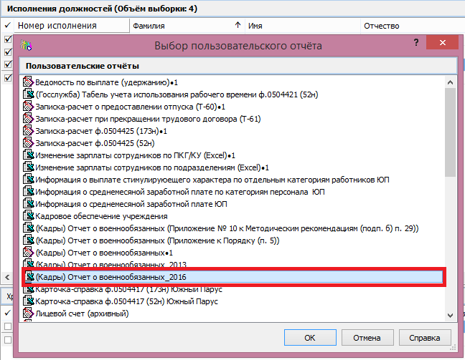
Рисунок 1
Отчет работает по отмеченным записям, все основные параметры отчета настроены по умолчанию.
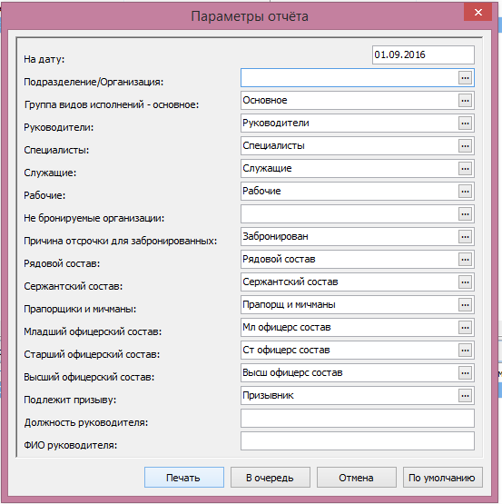
Рисунок 2
Сбор данных для формирования отчета осуществляется по списку исполнений действующих на заданную дату и, если в параметрах отчета указано подразделение, то относящихся к указанному подразделению.
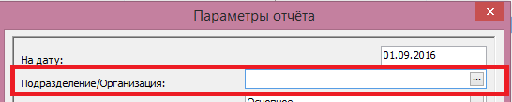
Рисунок 3
В список включаются исполнения с видами исполнений, входящих в группу указанную в параметре "Группа видов исполнений – основное", и имеющих установленный признак Основной.
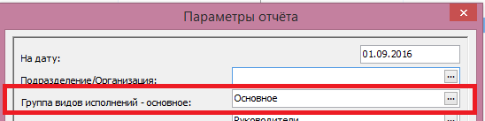
Рисунок 4
Строки отчета формируются на основе списков должностей перечисленных в параметрах отчета: Руководители, Специалисты, Служащие, Рабочие.
Информация в отчет собирается на основе введенных данных по Воинскому учету в разделе Учет>Сотрудники>ПКМ>Анкета>Воинский учет. Рисунок 5
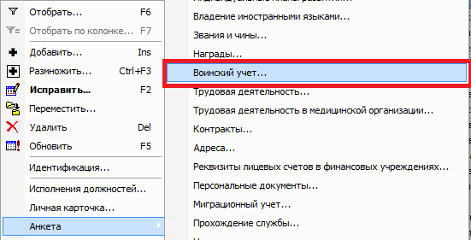
Рисунок 5
Информация по сотрудникам, состоящим на воинском учете/пребывающие в запасе, формируются из спецификации «Воинский учет» из поля «Воинское звание», относящееся к определенной группе должностей (по словарю) .
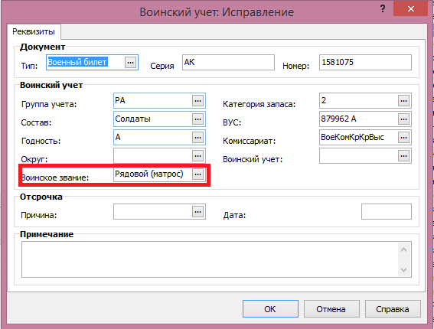
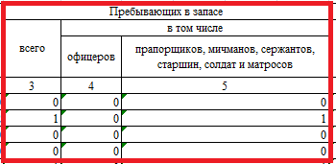
Рисунок 5
При распределении численности сотрудников для информации о «забронированных гражданах» задействована информация из спецификации «Воинский учет» поле "Отсрочка", значение :Забронирован.
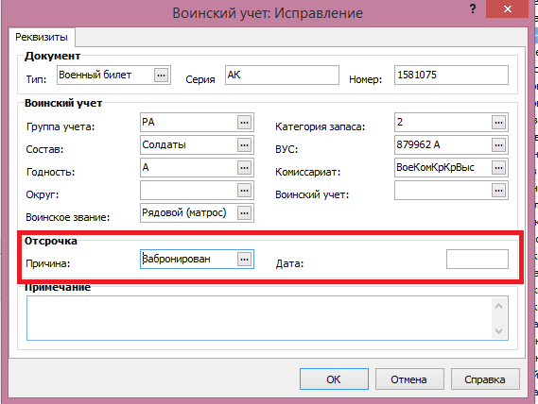
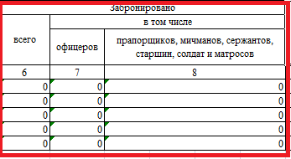
Рисунок 6

